TurtleBot2 Bachelorarbeit

TurtleBot2 Hardware
- Kobuki Base
- Microsoft Kinect
- Netbook (ROS Compatible)
- Kinect Mounting Hardware
- TurtleBot Structure
- TurtleBot Module Plate with 1 inch Spacing Hole Pattern

Kobuki Base
Dokumentation: http://kobuki.yujinrobot.com/home-en/documentation/
Kobuki Tutorials: http://wiki.ros.org/kobuki/Tutorials/

Commands / Launchers

roslaunch kobuki_node minimal.launch –screen
Startet einen Nodelet Manager und lädt das Kobuki Nodelet (Dies ist der der ROS Wrapper um die Kobuki Treiber)

Kobuki Minimal.launch Topics:
/diagnostics
/diagnostics_agg
/diagnostics_toplevel_state
/joint_states
/mobile_base/commands/digital_output
/mobile_base/commands/external_power
/mobile_base/commands/led1
/mobile_base/commands/led2
/mobile_base/commands/motor_power
/mobile_base/commands/reset_odometry
/mobile_base/commands/sound
/mobile_base/commands/velocity
/mobile_base/debug/raw_data_command
/mobile_base/debug/raw_data_stream
/mobile_base/events/bumper
/mobile_base/events/button
/mobile_base/events/cliff
/mobile_base/events/digital_input
/mobile_base/events/power_system
/mobile_base/events/robot_state
/mobile_base/events/wheel_drop
/mobile_base/sensors/bump_pc
/mobile_base/sensors/core
/mobile_base/sensors/dock_ir
/mobile_base/sensors/imu_data
/mobile_base/sensors/imu_data_raw
/mobile_base/version_info
/odom
/rosout
/rosout_agg
/tf
Kobuki in- und output Struktur:

- <node_name>/sensor/: Kontinuierliche Daten Ströme der Sensor-daten, hierzu gehören auch die Topics /joint_states und /odom, diese sind, da sie häufig verwendet werden umbenannt. Sprich das <node_name>/sensor wurde vorab entfernt.
- <node_name>/events/: Sollte sich der Zustand eines Sensors ändern, beispielsweise ein Schalter(Bumber) wurde gedrückt, dann wird dies hier gepublished
- <node_name>/commands/: Diese Topics werden von Kobuki genutzt, um dem Roboter Befehle zu senden, z.B. Schalte LED's ein, spiele Sound ab oder fahre irgendwo hin.
- <node_name>/debug/: Ausgabe von einer Reihe von Kobuki internen Vorgängen

Kobuki Kontroll System Konzept
Kobuki nutzt Nodelets anstelle von Nodes für sein Kontrollsystem, sprich für seine Kernkomponenten. Der Hauptgrund für diese Entscheidung ist dabei, dass bei der Verwendung von Nodelets keine Serialisierung und Deserialisierung mehr nötig sind, genauso wenig wie das verschicken von Nachrichten über das TCP/IP Protokoll. Erreicht wird dies indem Anstelle der Nachrichten selbst nur ein Pointer übergeben wird.
Kernkomponenten
- kobuki_node: (AKA mobile_base) dies ist der Wrapper der C++ Treiber und managed damit die Kommunikation mit Kobuki.
- cmd_vel_mux: Dies ist ein Mulitplexer für Fahrbefehle. In anderen Worten ein Switch. Er managed mehrere einkommende Fahrbefehle anhand ihrer Priorität.
- kobuki_safety_controller: Überwacht die Schalter, und die Radschlupf Sensoren. Und reagiert entsprechend.
Zusätzliche Komponenten
- yocs_velocity_smoother: Übersetzt Fahrbefehle so, dass der Turtlebot weniger Ruckartige Fahrbewegungen macht.

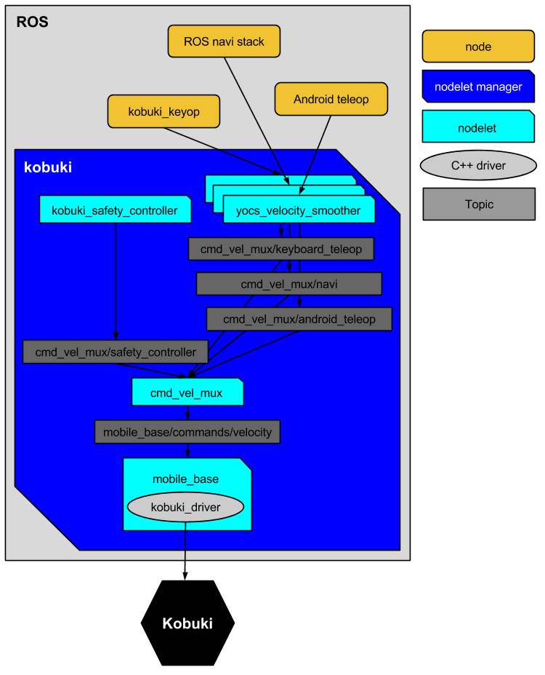
http://wiki.ros.org/kobuki/Tutorials/Kobuki%27s%20Control%20System

